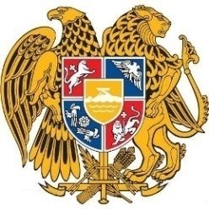
REPUBLIC OF ARMENIA MINISTRY OF EDUCATION AND SCIENCE
МИНИСТЕРСТВО ОБРАЗОВАНИЯ
И НАУКИ РА
«ГОСУДАРСТВЕННЫЙ ИНСТИТУТ ФИЗИЧЕСКОЙ КУЛЬТУРЫ И СПОРТА АРМЕНИИ» ФОНД
ՀՀ ԿՐԹՈՒԹՅԱՆ ԵՎ ԳԻՏՈՒԹՅԱՆ
ՆԱԽԱՐԱՐՈՒԹՅՈՒՆ
«ՀԱՅԱՍՏԱՆԻ ՖԻԶԻԿԱԿԱՆ ԿՈՒԼՏՈՒՐԱՅԻ ԵՎ ՍՊՈՐՏԻ
ՊԵՏԱԿԱՆ ԻՆՍՏԻՏՈՒՏ» ՀԻՄՆԱԴՐԱՄ
«ARMENIAN STATE INSTITUTE OF PHYSICAL CULTURE AND SPORT» FOUNDATION
0070,Երևան, Ալեք Մանուկյան 11
Հեռ.(3741) 55-62-81, Ֆաքս (3741) 55-41-04
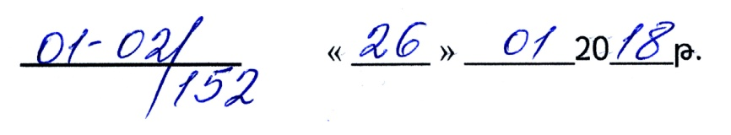
E –mail info@asipc.am
0070, Ереван, Ал. Манукян 11
Тел. (3741) 55-62-81 Факс (3741) 55-41-04
0070, Yerevan, A.Manukyan str. 11
Phone (3741) 55-62-81 Fax (3741) 55-41-04

РЕКТОРУ РОССИЙСКОГО ГОСУДАРСТВЕННОГО УНИВЕРСИТЕТА ФИЗИЧЕСКОЙ КУЛЬТУРЫ,
СПОРТА, МОЛОДЁЖИ И ТУРИЗМА (ГЦОЛИФК),
профессору МихайловОЙ Т.В.

Государственный институт физической культуры и спорта Армении приглашает Вас принять участие в 45-ой международной научной конференции по теме «Проблемы физического воспитания и спортивной подготовки», которая состоится в октябре 2018 года.
Научные направления конференции
- Психологические и педагогические проблемы физического воспитания и спортивной подготовки.
- Социальные, общественные, исторические и культурные проблемы физической культуры и спортивной подготовки.
- Медико-биологические проблемы физического воспитания и спортивной подготовки.
Офицальные языки научной конференции: армянский, русский, английский.
Статьи присылать до 31 марта 2018 года.

Требования к оформлению материалов
- В начале страницы в центре заглавными буквами печатается наименование статьи, на один интервал ниже научная степень автора (не более 3 авторов), звание, инициалы, фамилия полностью, одним интервалом ниже полностью наименование организации, страны, города; отдельным абзацем пишутся ключевые слова ( 5-8 слов).
- Обьем материала должен быть в пределах 3 страниц, формат- MS Word 2007, межстрочный интервал -одинарный, шрифт Times New Roman на 3 –х языках, размер-12pt, поля сверху,снизу,справа,слева -2.0см, формат A4(210x297мм).
- В представленных материалах необходимо раскрыть актуальность исследуемого вопроса, цель и методы исследование, основной анализ результатов, заключение, в алфавитном порядке список использованной литературы (отметить 4 источника связанных с темой). Если в работе есть ссылки какого-либо автора, этот автор должен быть отмечен в списке используемой литературы. Ссылка пишется в скобках.
Отдельным абзацем представить название темы, фамилию автора, инициалы, ключевые слова (5-7 слов), научную степень, звание, резюме к статье на русском – на русском и английском, к статье на английском- на английском и русском, до 70 слов включительно.
- Таблицы, диаграммы, формулы представлять только в случае крайней необходимости
- Работы должны быть не опубликованы
- Каждая работа должна иметь рекомендацию или мнение заведующего кафедрой.

Материалы предоставлять в одном экземпляре: в электроном виде и печатном варианте.

Для работников института стоимость каждой страницы-500 драм, для преподавателей вузов республики Армении – 1000 драм. Стоимость сборника материалов- 2000 драм, для преподавателей вузов стран СНГ -10.000драм (или эквивалентно 1.500 российским рублям). Оплату производить после получения положительного ответа о принятии материалов, на расчетный счет государственного института физической культуры и спорта Армении:

РА, г. Ереван, ОАО «Арарат банк», филиал П.Бюзанд

Номера счетов:

AMD 1510022984960100

RUR 1510022984960158 (цель оплаты –статьи научной конференции), до апреля 2018 года, по следующему адресу: г.Ереван,ул. А.Манукяна 11, комната N 84-85, телефон 55-33-10/1-17 e-mail: info@asipc.am

